EL SINTAGMA. ACTIVIDADES

Determinantes | Sustantivos
una, la, ese, tres, nuestros | viajes, rostro, ciudad, tigres, mirada
Adjetivos calificativos | Sintagmas preposicionales
favorita, inteligente, tristes | sin arrugas, a Sevilla, de su jefe

- Con palabras de la tabla superior, construye los siguientes sintagmas nominales.
- D (Adj Pos) + N (Sust) + Ady (Const Prep)

- D (Art) + N (Sust) + Ady (Adj Cal) + Ady (Const Prep)

- D (Adj Dem) + N (Sust) + Ady (Const Prep)

- D (Adj Ind) + N (Sust) + Ady (Adj Cal)

- D (Adj Num) + Ady (Adj Cal) + N (Sust)

2. Analiza los sintagmas nominales que figuran debajo del modelo.
ANÁLISIS

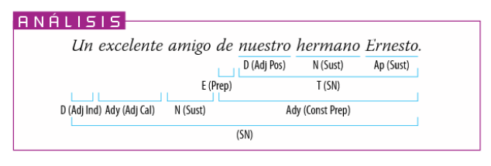
- Aquella fría mañana. | e) El día de su cumpleaños.
b) El tercer premio. | f) Cuatro de nosotros.
- Dos nuevas novelas de aventuras. | g) Varias piezas musicales.
- El líder hindú Gandhi. | h) Nerón, el emperador romano.

3.Clasifica los sintagmas y oraciones subrayados en el texto y realiza su análisis sintáctico:

El regalo

Tengo que decirte algo bueno de tu Nancy. Hace unas joyas muy bonitas.
—¿Tienes ahí el collar?
Metí la mano en el bolsillo interior de la chaqueta y saqué el estrecho y alargado estuche que contenía mi adquisición de la mañana. Justo cuando estaba abriendo la tapa, Marina llegó a la mesa con nuestros sándwiches. No queriendo excluirla de la ceremonia de presentación, moví el estuche hacia ella para que también pudiera verlo. El collar estaba colocado a lo largo de una tira de algodón blanco, y Marina, inclinándose para observarlo mejor, enseguida dio su veredicto.
—Ah, qué linda —dijo—, qué cosa más bonita.
Tom secundó su opinión con un silencioso movimiento de cabeza, sin duda demasiado emocionado para articular palabra.
Saqué el collar de la caja y se lo tendí a Marina.
—¿Por qué no te lo pruebas? —sugerí—. Para que lo veamos puesto.
Quería regalárselo. Siempre podría comprarle otro collar a Rachel, pero aquel le sentaba tan perfectamente a Marina que parecía suyo.

